TÝDENNÍ PLÁN „BROUČCI“
29. 5. 2023 – 2. 6. 2023
TÉMA TÝDNE: TÝDEN DĚTSKÝCH RADOSTÍ


- tento týden budeme ve čtvrtek 1. 6. slavit – MEZINÁRODNÍ DEN DĚTÍ
- celý tento týden věnujeme dětským oblíbeným hrám
- vyzkoušíme si hry s padákem
- budeme se věnovat také sportovním hrám (překážková dráha, míčové hry na školním hřišti)
- zahrajeme si hry ve volné přírodě
- budeme určovat první hlásku ve slově a rytmizovat
- v pondělí nás čeká plavání
- v úterý bude opět probíhat kurz pro předškoláky: „Učíme se ve škole“ a následovat bude program pro předškoláky Maxík
- ve středu 31. 5. proběhne ve školce multikulturní projekt – Indická inspirace
  - děti se seznámí hravou formou na mapě světa s velkou zemí Indií (kde leží, kolik je tam lidí, jak se tam dostaneme, co se tam pěstuje, jaká zvířata tam žijí…)
  - podívají se na krátké video z cest v Indii (ulice, malé děti taneční indické školy)
  - ukázka oblečení (uvazování sárí 5 metrů dlouhé látky) a šperků i jiných ozdob
  - krátká ukázka indického tance kathak (klasický tanec severní Indie)
  - malý workshop (tleskání – rytmy a mudry – pozice rukou vyjadřující slova)
  - - na závěr se všechny děti naučí indický taneček s příběhem a jednoduchým využitím aspektů techniky tance kathak
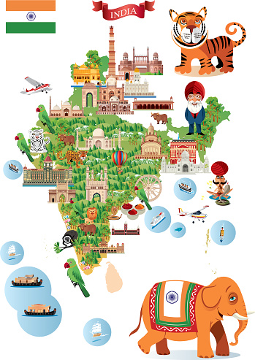
- ve čtvrtek oslavíme Mezinárodní den dětí na školní zahradě, kde nás budou čekat různé hry a soutěže
- zazpíváme si písničky dle přání dětí
Pohybová říkanka na tento týden:
Jedna, dvanda, třinda, špánek,
říkám, říkám, zaříkánek.
Kliky, háky, třesky, plesky,
ať je nám tu spolu hezky.

